**TRƯỜNG ĐẠI HỌC BÁCH KHOA HÀ NỘI**

**VIỆN CÔNG NGHỆ THÔNG TIN VÀ TRUYỀN THÔNG**

──────── * ────────



**BÁO CÁO**

Bài 1

**GIAO TIẾP SỬ DỤNG HTTP API**

|  |  |
| --- | --- |
| **Sinh viên thực hiện** | **Mã số sinh viên** |
| Đỗ Anh Linh | 20194314 |
| Giảng viên hướng dẫn | TS. Phạm Ngọc Hưng |

***Hà Nội, tháng 11 năm 2022***

**Bài 1. Giao tiếp sử dụng HTTP API**

**Yêu cầu:** Viết chương trình (bằng ngôn ngữ tùy ý: C#, Java, python) thực hiện

- Sử dụng ngôn ngữ Python.

- Sử dụng Module: request, json.

**a) Gửi dữ liệu gồm 2 trường field1, field2 lên Thinkspeak qua API:**

- Các trường field1, field2 được đóng gói trong body request bằng json.

Ví dụ:

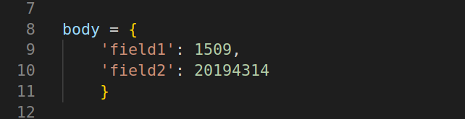- Request bằng phương thức get với các tham số URL và body (json)

+ URL:

+ Request

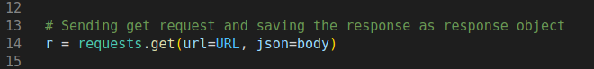- Sau đó hiển thị ra màn hình trạng thái và kết quả trả về (entry_id)

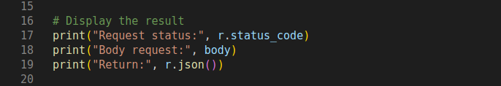- Lưu kết quả trả về

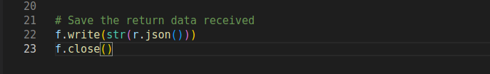

**b) Lấy dữ liệu về từ Thingspeak API**

- Parsing dữ liệu gửi về để lấy ra 2 trường field1 (temperature) và field2 (humidity) và hiển thị ra màn hình**.**

- Lấy kết quả entry_id để lọc kết quả cần tìm

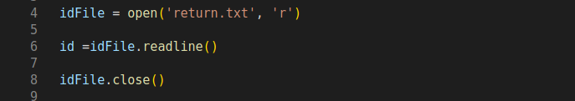- Request bằng phương thức get với tham số URL



- Lọc kết quả và hiển thị ra màn hình

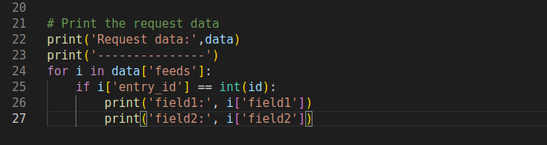

- Lưu kết quả dữ liệu vào file data.json

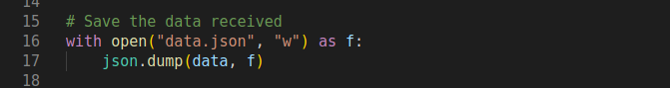

**c) Sử dụng công cụ Postman thực hiện các HTTP request**

- Thực hiện request gửi dữ liệu: field1 và field2 lên Channel tương ứng trên ThingSpeak

- Dữ liệu trong urlencoded:

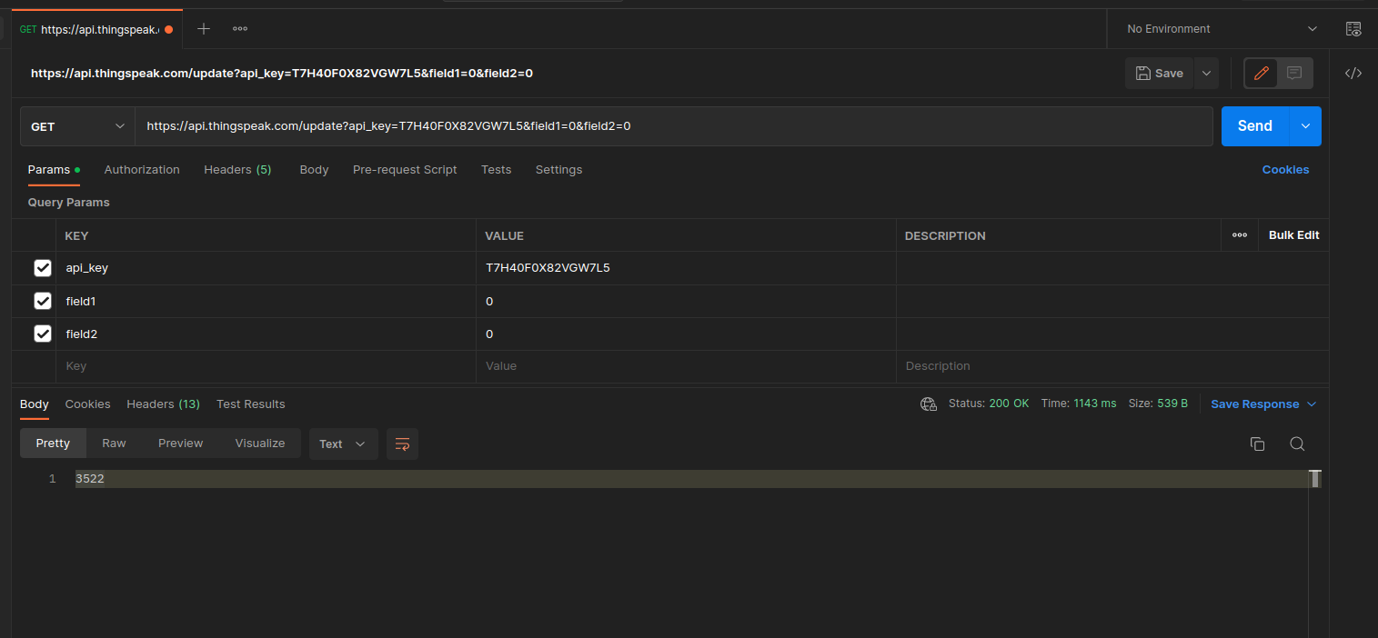

- Dữ liệu gửi trong body request bằng json:

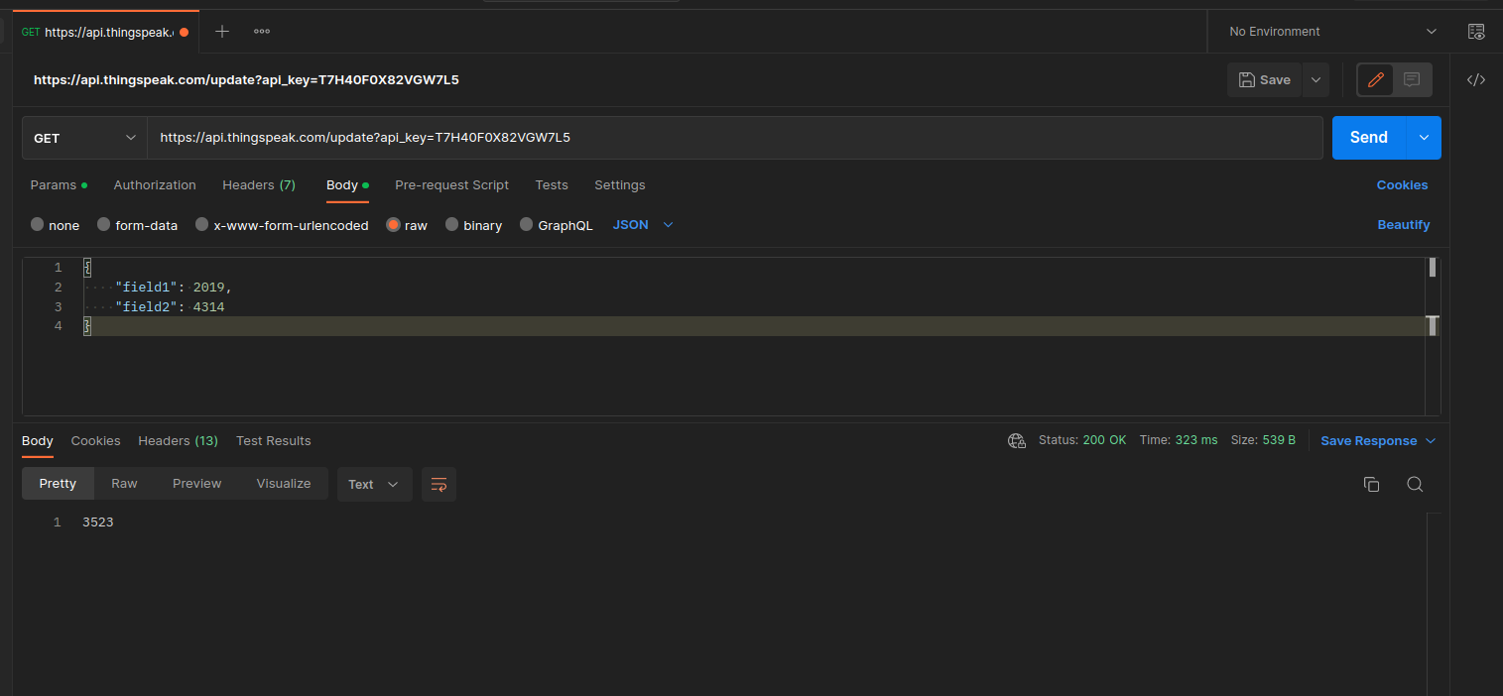

- Thực hiện request lấy dữ liệu từ Channel 152909:

